2020年第三十一屆全國佛學論文聯合發表會
觀察員個人報名表
（報名表可自行影印使用）
辦理日期：2020年9月26日(六)
※下列各欄請務必填寫，方便後續作業，感謝您的合作!
姓 名 | ^{（出家眾請填寫俗名）} | 法 名 |  | 僧 俗
E-mail |  | 聯絡方式 | 電話：  手機：
地 址
服務機構  或就讀學校 |  | 用餐調查  (請打勾ｖ) | □用午餐□不用午餐
說明：
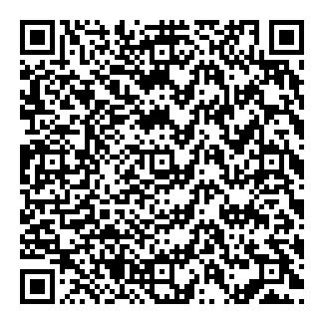
1.觀察員報名截止日期：延長至2020年8月30日(星期日)，逾期恕不受理。
2.為確保您的權利，E-mail報名後，若未收到回覆，請再來電確認。
3.相關訊息及論文下載請至全國佛學聯合發表會官網：https://reurl.cc/62aWZ6
4.聯絡人：佛光大學佛教學院 林珆珮
電話：(03)987-1000 轉 27201
E-mail：fgubuddhist99@gmail.com
地址：26247宜蘭縣礁溪鄉林美村林尾路160號 佛光大學雲水軒

備註1：議程如有異動，以現場公告為主。
備註2：此次會議不提供交通接駁及住宿招待，請自行前往會場，如需住宿者請提前致電本校「百萬人興學紀念館」訂房，參閱網站：http://guesthouse.fgu.edu.tw

※為響應環保，請自備環保餐具、杯子。

